Vana-Vigala Põhikooli arengukava
aastateks 2023-2025

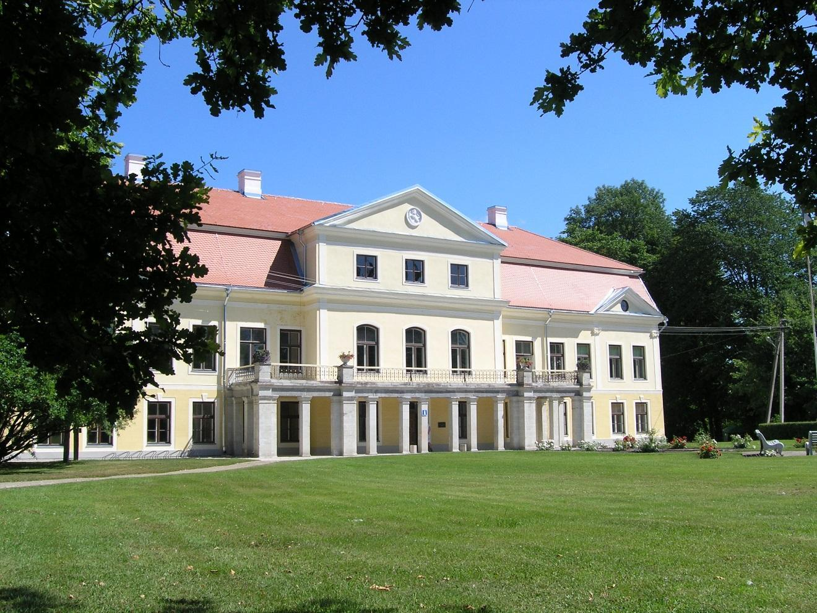
Kehtestatud Märjamaa Vallavolikogu määrusega nr 45 20.juuni 2023
Arvamus antud:
- Õppenõukogu koosolekul 2023.a protokoll nr 1-4/3 02.05.2023
- Hoolekogu koosolekul 2023.a protokoll nr 1-5/11 25.04.2023

2023

SISUKORD

I SISSEJUHATUS 3

II ÜLDANDMED 3

III KOOLIARENDUSE PÕHISUUNAD JA VALDKONNAD 4

3.1 TULEMUSLIKKUSE HINDAMINE 4

3.2 KOOLI MISSIOON 4

3.3 KOOLI VISIOON JA STRATEEGILISED EESMÄRGID 4

3.4 HETKESEIS JA ARENGUEELDUSED 5

IV KOKKUVÕTE EELNEVA ARENGUKAVA perioodiST JA

EESMÄRKIDE TÄITMISEST 5

V EESMÄRGID JA TEGEVUSED JÄRGMISEKS PERIOODIKS 6

VI ARENGUKAVA UUENDAMISE KORD 7

I SISSEJUHATUS

1. Vana-Vigala Põhikooli arengukava on dokument, mis määrab ära kooliarenduse suunad ja valdkonnad, tegevuskava kolmeks aastaks ning arengukava uuendamise korra.

2. Vana-Vigala Põhikooli arengukava lähtub Vana-Vigala Põhikooli põhimäärusest ja kohaliku omavalitsuse arengukavast.

II ÜLDANDMED
Vana-Vigala Põhikool on välja kasvanud Vigala Algkoolist.
Vigala Algkool avati 1944.a. Vigala raudteejaama lähedale. 1976.a. koliti tühjaks jäänud Vana-Vigala mõisa hoonesse. Põhikooli kõrval töötas kooli asutamise ajal ligi 600 õpilasega kutsekool. Vana-Vigalas oli loodud perspektiivne võimalus, et õpilased saaksid kodulähedases koolis õppida. 1775.a. ehitatud mõisahoone oli seega päästetud hävingust. 1989.a. alustati üleminekut 9-klassiliseks, mil iga järgnev õppeaasta tõi juurde ühe klassi. 1994.a. lõpetas Vana-Vigala Põhikooli I lend.
Vana-Vigala Põhikool on mõisakool ning väärtustab oma ajaloolist pärandit ja õpetab õpilasi hindama seda väärikat keskkonda. Paremaks väärtustamiseks on osaletud alates 2005.aastast mõisakoolide külastusmängus “Unustatud Mõisad”, samuti Mõisakoolide Ühenduse poolt pakutavates koolitusprogrammides. Kool on Eesti Mõisakoolide Ühenduse liige.
Alates 2003/2004 õppeaastast on Vana-Vigala Põhikooli struktuuriüksusena käigus õpilaskodu. Õpilaskodu asub remonditud ruumides, mis on tasuta kasutamiseks antud Vana-Vigala Tehnika- ja Teeninduskooli poolt. Õpilaskodus on kohti 44 õpilasele. Õpilaskodu teenindab lisaks Märjamaa vallale ka teisi Rapla maakonna valdu, samuti on õpilasi Lääne-Harju vallast, Haapsalust, Pärnust ja Tallinnast.
Alates 2003.aasta sügisest on Vana-Vigala PK koostöös Vana-Vigala TTK-ga koolitanud koolikohustusliku ea ületanud põhikooli poolelijätnud õpilasi. Õpilased omandavad põhihariduse põhikooli juures mittestatsionaarses õppevormis ning läbivad kutsealase koolituse TTK juures, mille lõppedes omandavad puukäsitöölise 3.taseme kompetentsid. Alates 2007/2008 õppeaastast on lisandunud ka käitumisprobleemidega õpilaste klassid. Need klassid on mõeldud noortele, kellel on oht sattuda koolikohustuse katkemise teele ning kelle haridustee jätkumiseks on neile kasulik keskkonna ja kooli vahetus. Nimetatud klasside koondnimetus on “eelkutseklassid”. 20 õppeaasta jooksul on Vana-Vigala Põhikooli lõpetanud 18 lendu eelkutseklasside õpilasi. Eelkutseklasside õppe- ja kasvatustöö toimub koostöös Vana-Vigala Tehnika- ja Teeninduskooliga.
Vana-Vigala Põhikoolis tegutseb rida huvialaringe, märkimisväärsemad nendest on laulukoorid, rahvatants, maadlus, folklooriring, korvpall. Häid tulemusi on saavutatud maakonna spordivõistlustel, maadluses ja sumos on saavutused vabariiklikul ja Euroopa tasemel silmapaistvad. Koolis toimub rida traditsioonilisi üritusi: õpetajate päev, aastajooks, jõulupeod, emakeelepäev, Eesti Vabariigi aastapäeva tähistamine, sõbrapäev, vastlapäev, kevadpidu, kevadised ja sügisesed spordipäevad, aastalõpupiknik.
Oma igapäevaelust, saavutustest ja muudest sündmustest anname me teada kodulehekülje kaudu (www.vana-vigala.edu.ee).
Koolil on oma sümboolika – rohelise tammelehe taustal punase katusega mõisahoone – mida kasutatakse kooli tutvustavatel trükistel, samuti meenetel (pastapliiatsid, helkurid, kaardid, tassid).

III KOOLIARENDUSE PÕHISUUNAD JA VALDKONNAD

3.1 TULEMUSLIKKUSE HINDAMINE

Kooli üldtööplaani, arengukava ja sisehindamise aruande valdkonnad on järgmised:
1. Eestvedamine ja juhtimine
2. Personalijuhtimine
3. Koostöö huvigruppidega
4. Ressursside juhtimine
5. Õppe- ja kasvatusprotsess

3.2 KOOLI MISSIOON
Vana-Vigala Põhikooli missiooniks on aidata kaasa õpilaste igakülgsele võimetekohasele arengule kujunemaks elukestvale õppimisele orienteeritud, elus toimetulevaiks, haritud ning adekvaatse enesehinnanguga inimesteks.

3.3 KOOLI VISIOON JA STRATEEGILISED EESMÄRGID
Visioon
Vana-Vigala Põhikool on kool, mis on avatud kõigile õppimishimulistele noortele, ka neile, kellel erinevatel põhjustel koolitee katkenud. Kõigil on õigus uuele võimalusele, kui nende soov on siiras.
Meie kool kasvatab kultuurilembeseid ja oma kodukohta armastavaid inimesi, kes oskavad kohaneda kiiresti muutuvates ühiskonnaoludes ning seejuures oskavad arvestada ka neid ümbritsevate inimestega.
Vana-Vigala Põhikoolil on oluline koht Vigala hariduselu kujundamisel ja elluviimisel.

Vana-Vigala Põhikooli arengukava strateegilisteks eesmärkideks on tagada kooli areng kõigis punktis 3.1.toodud kooliarenduse valdkondades.

Vana-Vigala Põhikooli põhiväärtused on:
- avatus
- laste vajadusi arvestav
- võimalusi pakkuv
- meeskonnatööd hindav
- omanäolisus
- kultuuripärandit väärtustav
- koostöövalmidus
- töökasvatust hindav
- ümbrust väärtustav

3.4 HETKESEIS JA ARENGUEELDUSED

Üldandmed
Õppeasutuse nimetus | Vana-Vigala Põhikool
Aadress | Hariduse 4, Vana-Vigala küla, Märjamaa vald Raplamaa 78003
Telefon | 482 4582
E-post | vanavigala.pohikool@marjamaa.ee
Veebilehe aadress | www.vana-vigala.edu.ee
Pidaja | Märjamaa Vallavalitsus  Tehnika 11, Märjamaa alev 78304
Õpilaste arv koolis | 82 (03.02.2023)
Klassikomplektide arv | 9
Töötajate arv | 36
Õpetajate arv | 22
Sisehindamise järgmine periood (õppeaastad) | 2022/23– 2024/25

IV KOKKUVÕTE EELNEVA ARENGUKAVA perioodiST JA EESMÄRKIDE TÄITMISEST

Eestvedamise ja juhtimise valdkonnas viidi läbi sisehindamine, uuendatud on kooli ja õpilaskodu kodukord. Kooli kollektiiv osaleb aktiivselt õppeasutuse arendustegevuses.
Personalijuhtimise valdkonnas on tehtud pidevat tööd kvalifitseeritud personali leidmiseks, töötajaid on suunatud ümberõppele (eesti ja inglise keele õpetajad, eripedagoog), korraldatud on iga-aastaseid sisekoolitusi, jätkub digipädevuste alane koolitamine. Koolil on toimiv asenduste süsteem, mis välistab õppetundide ärajäämise. Tööle on asunud õpetaja abi.
Koostöös huvigruppidega on laiendatud huvitegevust – tööd on alustanud mitmed uued ringid (viburing, karmoška, kokandus, näitering). lapsevanemaid on kaasatud kooli ühistegevustesse. Koostöö on hea Vana-Vigala Lasteaia, Kivi-Vigala Põhikooli, Vana-Vigala Rahvamaja ja raamatukoguga, samuti Vana-Vigala Tehnika- ja Teeninduskooliga.
Ressursside juhtimise valdkonnas on suurim investeering aula põranda ning III korruse trepi remont, võimla fassaad, avatäited ning katus on uuendatud. HITSA toetuse abil on kaasajastatud wifi-võrk, muretsetud multimeedia arvuti ja projektor, lisaks sülearvutid. Soetatud on uus väikebuss.
Õppe- ja kasvatustöö valdkonnas toimus edukas distantsõpe, parendatud on tööd HEV-õpilastega, õpilaskodu õpilastega toimuvad järjepidevad ümarlauad ja koostöö peredega. Tööle on asunud õpetaja abi, Märjamaa valla psühholoog ning nõustaja toetavad õpilasi ning õpetajaid igapäevatöös. Õpilased osalevad maakondlikel olümpiaadidel ja võistlustel. Igal aastal toimuvad KIK-i tegevuse toetusel õppekäigud, teatrikülastused „Aitan lapsi“ programmi raames, lisandunud on Kultuuriranitsa toetus.
Eelmises arengukavas püsitatud eesmärgid on suures osas täidetud, suurim väljakutse on kvalifitseeritud ning motiveeritud personali leidmine.

V EESMÄRGID JA TEGEVUSED JÄRGMISEKS PERIOODIKS
Arengukava üldeesmärgid:
- Põhihariduse pakkumine Vana-Vigalas
- Kool kui kogukonna keskus
- Õpilaskodu teenuse pakkumine õpilastele teistest piirkondadest
- Koostöö piirkonna koolide ja ettevõtetega

Eestvedamine ja juhtimine
- Koostöö erinevate osapoolte vahel – kool- õpilaskodu- kohalik omavalitsus
- Rahuolu-uuringute ja arenguvestluste läbiviimine
- Uue õppekava rakendamine
Personalijuhtimine
- Kvalifitseeritud ja motiveeritud personali leidmine
- Töötajate ümberõppel ning tööalasel koolitustel osalemise soodustamine
- Sisekoolituste jätkamine
- Tugipersonali ametikohtade loomine ja suurendamine

Koostöö huvigruppidega
- Infovahetus kooli ja õpilaskodu vahel
- Traditsiooniliste ettevõtmiste jätkamine, sündmuste taaselustamine, vilistlaste kokkutuleku korraldamine
- Koostöö piirkonna koolide ja ettevõtetega
- Õpilasesinduse loomine

Ressursside juhtimine
- Õppetingimuste kaasajastamine (õppeköök, tööõpetuse klass, staadion)
- Digitaristu kaasajastamine
- Klassimööbli uuendamine
- Peahoone kanalisatsiooni uuendamine ja WC-remont
- Võimla põranda rekonstrueerimine
Õppe- ja kasvatusprotsess
- Tugispetsialistide meeskonna suurendamine ja töökoormuse stabiliseerimine
- Töö tõhustamine ning infovahetus HEV-õpilaste valdkonnas
- Mitte-eristava hindamise rakendamine oskusainetes
- Üleminek uuele õppekavale

VI ARENGUKAVA UUENDAMISE KORD

Arengukava täitmist analüüsitakse igal aastal kooli õppenõukogus. Arengukava arendustöös osalevad õppenõukogu ja hoolekogu liikmed, kes annavad hinnangu arengukava täitmisele. Vastavalt analüüsi tulemustele kavandatakse arengukavasse tehtavad muudatused. Arengukava kinnitab Märjamaa Vallavolikogu.

